Московский государственный технический университет им. Н.Э. Баумана
Факультет «Информатика и системы управления»
Кафедра «Системы обработки информации и управления»



Отчёт
о выполнении домашнего задания №1
по дисциплине «Сети и телекоммуникации».
Вариант №18

ИСПОЛНИТЕЛЬ:
Группа ИУ5-51Б
Цыпышев Т.А.

Москва 2024

Вариант  № | Информационный вектор | Код | Способность кода
18 | 1000 | Ц [7,4] | C₀

Постановка и метод решения задачи для варианта задания.
Имеется дискретный канал связи, на вход которого подается закодированная последовательность. Допустимы в канале ошибки любой кратности. Вектор ошибки может принимать значения от единицы в младшем разряде до единицы во всех разрядах кодового вектора. Используется кодирование циклическим кодом. Для каждого значения вектора ошибки на выходе канала после декодирования определяется факт наличия ошибки и предпринимается попытка её исправления.
Необходимо определить обнаруживающую способность кода С₀.
Алгоритм кодирования, декодирования, вычисления обнаруживающей способности кода для ошибок всех возможных кратностей.

1. Подготовка исходного вектора
Сначала мы берем исходный 4-битный информационный вектор, который необходимо закодировать. Чтобы подготовить его к кодированию в циклическом коде [7,4], выполняем его сдвиг влево на n-k = 3 бита, где:
- n=7 — общая длина кодового слова;
- k=4 — количество информационных битов в сообщении.
Этот сдвиг влево добавляет три нуля в младшие разряды исходного 4-битного вектора, что дает в результате 7-битный вектор. Так как наш исходный вектор равен 1000, то после сдвига мы получим 7-битное сообщение: 1000000.

2. Деление на образующий полином
Для циклического кода [7,4] используется образующий полином g(x), который определяет структуру кода. В данном случае:
g(x) = x³ + x + 1
или в двоичной записи — 1011.
Теперь выполняется деление 7-битного сообщения на этот образующий полином. Деление проводится в поле двоичной арифметики, где операции сложения и вычитания соответствуют операции XOR. Остаток от этого деления — это проверочные биты, которые будут добавлены к младшим разрядам сообщения, формируя итоговое закодированное слово.

3. Формирование итогового сообщения
Итоговое кодовое слово формируется путем добавления оставшегося остатка от деления к информационному вектору. Таким образом, 7-битный вектор (кодовое слово) будет содержать как исходные информационные биты, так и дополнительные проверочные биты, обеспечивая защиту от ошибок при передаче.

4. Введение ошибок и оценка обнаруживающей способности
Для оценки надежности кода вводятся единичные ошибки различной кратности (одноразрядные, двухразрядные и т.д.) в сформированное кодовое слово. Ошибка может находиться как в младших, так и в старших разрядах.
Чтобы оценить обнаруживающую способность кода, для каждого возможного местоположения ошибки выполняется деление и проверка синдрома:
- Синдром — это остаток от деления искаженного (с ошибкой) вектора на образующий полином g(x).
- Если синдром ненулевой, значит, код обнаружил ошибку. Если синдром равен нулю, это указывает на отсутствие обнаруженной ошибки.

5. Расчет обнаруживающей способности
Обнаруживающая способность кода вычисляется по формуле:
C_{о} = N_{o} / C^{i}_{n}
где:
- N_{o} ​ — количество обнаруженных ошибок, то есть ошибок, при которых синдром оказался ненулевым;
- C^{i}_{n} ​ — общее количество проверок для ошибок всех заданных кратностей.
Таким образом, показатель C_{о}​ отражает эффективность кода в обнаружении ошибок.
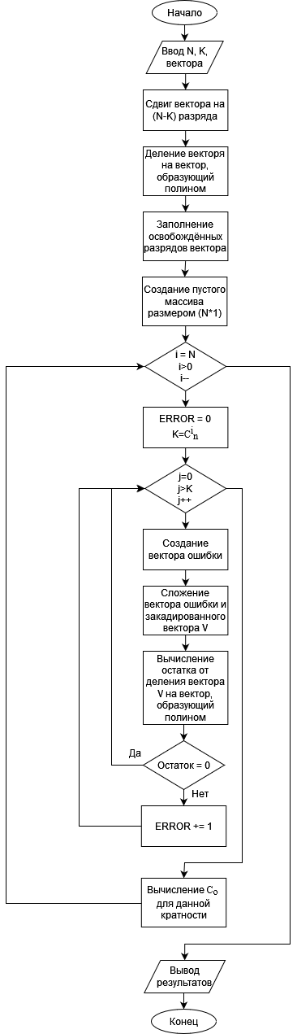
Литература и URL-ссылки:
1. Галкин В.А. Методическое пособие по выполнению домашнего задания по дисциплине «Сети и телекоммуникации», 2018
2. Галкин В.А., Григорьев Ю.А. Телекоммуникации и сети: Учеб. Пособие для вузов.- М.: Изд-во МГТУ им.Н.Э.Баумана, 2003

